
Progress update

Drodzy koledzy, jak wskazano w ostatnim biuletynie, chcemy na bieżąco informować Was o postępie FlowerPower.


Postęp zostanie pokazany poprzez kolorowanie kwiatu w miarę postępów, a kolejne projekty osiągają etap, w którym wszystkie wysiłki mające na celu osiągnięcie wpływu na 2023 r. zostały zakończone (tak zwane zatwierdzenie L4) i oczywiście poprzez artykuły dotyczące projektu.

Im więcej projektów osiągnie poziom L4, tym bardziej kolorowy będzie nasz kwiat.
Jasper de Gou, TO Project Manager

Od ostatniego biuletynu 2 projekty zostały zatwierdzone do przeniesienia do poziomu 4 (nr 164 i 140), a kolejnych 6 projektów zostało przesłanych do zatwierdzenia.

Wszystkie zespoły projektowe wykonują ogromną pracę i spodziewamy się, że w nadchodzących tygodniach kilka projektów zostanie przedłożonych do zatwierdzenia L4 (i miejmy nadzieję, że zostaną zatwierdzone), więc bądźcie czujni!

Flower Power achievements around the world
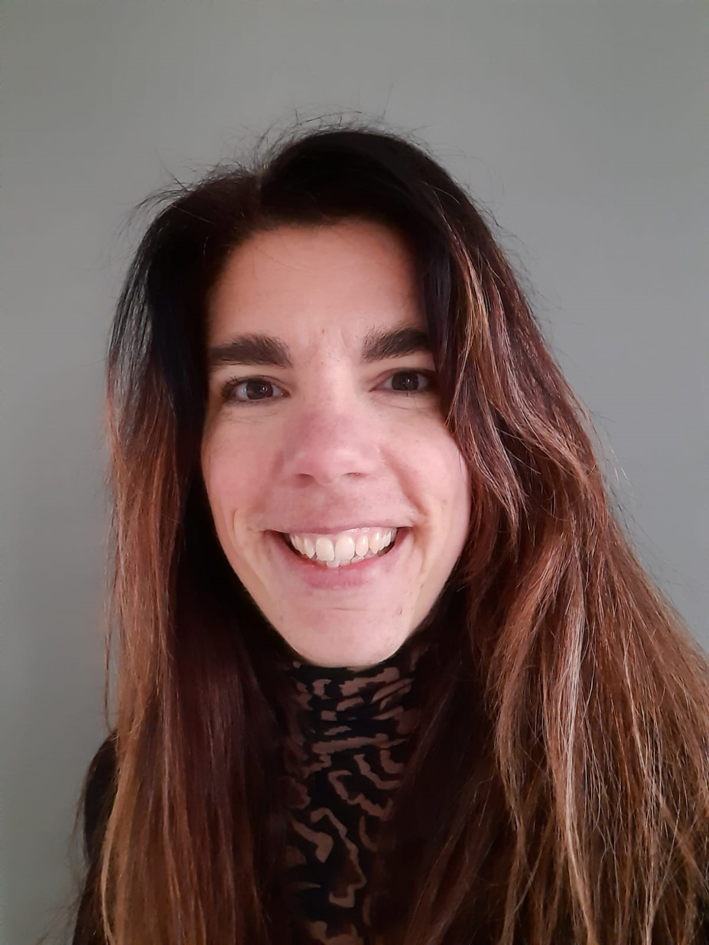
Finanse (Projekt 164)
Nasz zespół finansowy jest zaangażowany w szereg projektów FlowerPower.

Projekt 164 ma na celu przedstawienie przejrzystego harmonogramu działań finansowych przez cały rok. Każdego roku mamy cykliczne działania, które muszą być wykonywane przez różne zespoły

finansowe na całym świecie. Przykładami są: proces budżetowy, definicja cen transferowych, roczne sprawozdania finansowe i miesięczne zamknięcie finansowe.
Jeannette Groenewegen, Group Controller

Jako grupa kontrolna jesteśmy liderem w planowaniu i zarządzaniu tymi działaniami.

Zauważyliśmy, że cała społeczność finansowa potrzebowała lepszego wglądu w predefiniowane zadania na ten rok. W ten sposób zespół mógłby być lepiej wyposażony do planowania i wykonywania działań.

Dlatego przeprowadziliśmy inwentaryzację i przygotowaliśmy jasny przegląd całorocznych działań finansowych.
Podczas tworzenia kalendarza kontrola grupy i kontrola biznesowa połączyły siły, aby dobrze zrozumieć harmonogram każdej czynności. Następnie działania zostały naniesione na oś czasu. Zapewniło to jasny przegląd terminów, ale także potencjalnych konfliktów. Sytuacje konfliktowe zostały dostosowane, aby zapewnić minimalizację nakładania się działań.
Kalendarz finansowy został udostępniony wszystkim pracownikom działu finansów i otrzymano pozytywne opinie. Doceniają przejrzystość, jaką zapewnia im ten kalendarz. Ten kalendarz może również dać jasność współpracownikom spoza finansów, kiedy społeczność finansowa jest zajęta powtarzającymi się zadaniami, a zatem udzielenie odpowiedzi na zapytanie w te pracowite dni może zająć więcej czasu. Wraz z wdrożeniem projekt osiągnął poziom L4.

Z niecierpliwością czekamy na wprowadzenie naszych innych projektów finansowych na poziom L4!

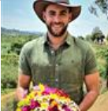
Oszczędność energii w Ugandzie (Projekt 200)

W listopadzie 2020 r. Rozpoczęliśmy realizację projektu 200 dotyczącego zasilania energia, w ramach którego pierwszą fazą jest zbadanie, w jaki sposób możemy ja oszczędzać bez inwestycji. Fiduga zobowiązuje się do odpowiedzialnego wykorzystania energii i zapewnia jej efektywne zużycie we wszystkich obszarach operacyjnych (oświetlenie, sprzęt, woda, maszyny i transport), edukując nasz personel w zakresie zrównoważonego i przyjaznego dla środowiska wykorzystania energii bez uszczerbku dla standardów jakości i satysfakcji klienta.
Yaeger Adlam, Managing Director Uganda
Doceniani są pracownicy, którzy wykazali się wzorowymi krokami i wyróżniają się na tle rówieśników kreatywnością, innowacyjnością, zaangażowaniem i działaniami na rzecz oszczędzania energii w gospodarstwie. Wyróżnienie ma na celu zmotywowanie do zmiany zachowań i zwiększenie wkładu pracowników we wdrażanie oszczędzania energii.

Niektóre działania obejmują:
- Wyłączanie światła w opuszczonych / pustych szklarniach - elektrycy koncentrują się na takich obszarach i wyłączają światła, oszczędzając w ten sposób energię;
- W pomieszczeniach, które są puste przez ponad 15 minut, światła, komputery i drukarki są wyłączone;
- Efektywne planowanie dostaw / odbioru w celu oszczędzania paliwa;
- Ponowne zorganizowanie określonych tras odbioru naszych sadzonek ze szklarni do chłodni;

Wszyscy pracownicy bardzo dobrze przyjęli realizację tego projektu i początkowo panowal chaos przy wyłączaniu/włączaniu itp., Ale teraz wszyscy są do tego przyzwyczajeni i wpadli na wiele kreatywnych pomysłów, jak możemy dalej oszczędzać, co jest bardzo cenione i wspierane przez kierwonictwo.

W zeszłym miesiącu Pan LEOPOLD TUSIIME, nasz Kierownik ds. Badań i Rozwoju, został uznany i doceniony za bycie po prostu najlepszym, oszczędzając 1044,9 KWH miesięcznie (małe działania prowadzą do większego wpływu). W tym miesiącu zespół operatorów pojazdów trójkołowych, odpowiedzialny za odbiór zebranych sadzonek ze szklarni i dostarczenie ich do chłodni, został nagrodzony za zmianę zachowania, która doprowadziła do znacznych oszczędności paliwa. Każdego miesiąca zespół ds. Oszczędzania energii pod kierownictwem Barbary Najjumy (Dział Techniczny) przyznaje nagrode za wyjątkowe wysiłki. Trzeba uczciwie powiedzieć, że projekt nr 200 Flower Power nie jest już postrzegany jako zwykły projekt, ale jako nowy sposób życia w Fiduga, w którym każdy czuje się odpowiedzialny za ulepszenia.


Kwiaty ciete (Projekt 133)
Większość rynku róż jest skoncentrowana w Afryce i z handlowego punktu widzenia bardzo interesujące jest wprowadzenie tutaj nowych odmian. Projekt 133 ma na celu osiągnięcie większego udziału w rynku poprzez wprowadzenie dwóch nowych odmian w segmencie żółtym i czerwonym. Wspólnie z zespołem ustaliliśmy plan wdrożeniowy, w jaki sposób rozmieścić te odmiany, z odpowiednimi hodowcami oraz plan na najbliższe lata.
Niels Pennings, Sales Manager Rose EU
Nasz klient Holla Roses obecnie rozmnaża 3 akry odmiany Red Tacazzi +.

Razem z naszym zespołem marketingowym pracujemy nad świetnym ulepszeniem. Naszym celem było sprzedaż 1-2 akrów w pierwszym roku, ale już jesteśmy w stanie sprzedać więcej. Mamy duze oczekiwania i mamy i checemy sprawdzic jak rynek przyjmie tę różnorodność. W przyszłym roku spodziewamy się sprzedaży 3-5 akrów Red Tacazzi +, co oznacza silny wzrost.
W segmencie żółtym mamy nową różę: Momentum +. Rasa ta zostanie wprowadzona w tym roku w Afryce i Ameryce Południowej. Również w tym przypadku mamy solidny plan udanego uruchomienia. Nasza prognoza zakładała sprzedaż 1-2 akrów w tym roku, ale teraz spodziewamy się sprzedaży 3,25 akrów.

Ciężko pracujemy z zespołem, aby stymulować silny wzrost.

Oczekuje się, że łączna wartość zysku w pierwszym roku wyniesie 250-350 tys. EUR. W zależności od tego, jak rynek obejmie te dwie odmiany, spodziewamy się, że wartość podwoi się w drugim roku.
Dziękujemy wszystkim, którzy pomagają przekształcić projekt 133 w wielki sukces!

A2E Warsztaty Olij & RedFox Ethopia, DO Delta & Global

Aby wesprzeć nasze inicjatywy FlowerPower, ale także siły napędowe naszej firmy, uruchomiliśmy program o nazwie Ability to Execute (A2). Ten program składa się z 15 różnych modułów i ma pomóc nam wszystkim w doskonaleniu wykonywania działania, a tym samym osiąganie lepszych i terminowych wyników.

W październiku ubiegłego roku przeszkoliliśmy grupę pierwszych użytkowników A2E. Z tej grupy wielu pracowników zgłosiło się jako wolontariusze, aby wspierać dalsze wdrażanie A2E w ramach ich funkcji, jednostki biznesowej lub regionu.

W lutym Benjamin Goepferich i Bart Engels rozpoczęli wdrażanie A2E w Afryce. Zespół zarządzający Olij Ethoopia jest pierwszą grupą, która w nim uczestniczy. Na początku marca zespół zarządzający Red Fox Ethiopia również zakończył pełne warsztaty. W przyszłości pozostałe zespoły zarządzające gospodarstwem zostaną przeszkolone, po czym A2E zostanie przekazane naszym afrykańskim kolegom.
W tym samym tygodniu przez ZOOM odbyły się kolejne warsztaty A2E z udziałem 50 pracowników z całego świata. Sesję tę prowadził RTS (Sam Hodgkinson, Sammy Ta) we współpracy z naszymi własnymi moderatorami Dümmen Orange (Freek Tromp, Bas Pellenaars, Caspar Boers, Ricardo Coevoets, Maik Epping, Ellen Lakeman).
Ta globalna inicjatywa budowania zdolności rozpoczęła się również w Stanach Zjednoczonych wraz ze szkoleniem zespołu Dümmen Orange Delta przez Jennifer Pelsor.
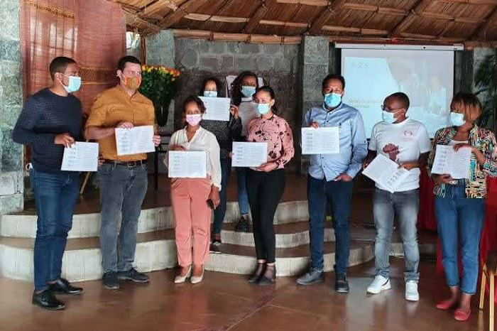

Wszystkie warsztaty otrzymały bardzo pozytywne opinie. Cieszymy się, że 9 pracowników, którzy wzięli udział w warsztatach, zgłosiło się jako facylitatorzy w dalszym wdrożeniu do organizacji. W ten sposób grupa globalnych facylitatorów jest w wieku 24 lat. W tym momencie przeszkoliliśmy już> 100 pracowników i zamierzamy dotrzeć do 300 pracowników do końca września. Im więcej pracowników mówi tym samym językiem A2E i używa tych samych narzędzi, tym więcej wyników możemy osiągnąć jako organizacja.

Czy jesteś zainteresowany udziałem w zbliżających się warsztatach A2E? Odwiedź witrynę FlowerPower i dowiedz się, kim są facylitatorzy dla Twojej funkcji, jednostki biznesowej lub regionu, lub możesz skontaktować się z Ellen Lakeman.

